УТВЕРЖДЕНО
приказом Государственного
таможенного комитета
Луганской Народной Республики
от «04» декабря 2018 г. № 337

Зарегистрировано в Министерстве юстиции
Луганской Народной Республики
21.12.2018 за № 886/2530

Положение

о нагрудном знаке департамента борьбы с контрабандой и

нарушениями таможенных правил Государственного таможенного комитета Луганской Народной Республики
«Честь. Доблесть. Слава»

1. Положение о нагрудном знаке департамента борьбы с контрабандой и нарушениями таможенных правил Государственного таможенного комитета Луганской Народной Республики «Честь. Доблесть. Слава»
(далее – Положение) устанавливает перечень лиц, которые могут быть представлены к награждению, основания для награждения, а также описание и изображение нагрудного знака департамента борьбы с контрабандой и нарушениями таможенных правил Государственного таможенного комитета Луганской Народной Республики «Честь. Доблесть. Слава» (далее – нагрудный знак «Честь. Доблесть. Слава») и удостоверения к нему.

2. Нагрудный знак «Честь. Доблесть. Слава» является ведомственной наградой Государственного таможенного комитета Луганской Народной Республики (далее – Комитет).

3. Нагрудным знаком «Честь. Доблесть. Слава» награждаются сотрудники департамента борьбы с контрабандой и нарушениями таможенных правил Комитета без учета стажа (выслуги лет) в Комитете и не имеющие действующих дисциплинарных взысканий.

4. Награждение нагрудным знаком «Честь. Доблесть. Слава» производится:
за успешное выполнение заданий особой важности и сложности, имеющих значение для всей таможенной системы;
за планирование и непосредственное участие в специальных мероприятиях по борьбе с контрабандой и нарушениями таможенных правил и проявленную при этом инициативу;
за личное мужество и отвагу, проявленные при исполнении служебного долга в условиях, сопряженных с риском для жизни;
за самоотверженные действия по защите жизни, здоровья, чести и достоинства граждан.

5. Описание нагрудного знака Честь. Доблесть. Слава» приводится в приложении № 1 к Положению.
Изображение нагрудного знака «Честь. Доблесть. Слава» приводится в приложении № 2 к Положению.
Описание удостоверения к нагрудному знаку «Честь. Доблесть. Слава» приводится в приложении № 3 к Положению.
Форма удостоверения к нагрудному знаку «Честь. Доблесть. Слава» приложении № 4 к Положению.

6. Нагрудный знак «Честь. Доблесть. Слава» носится на левой стороне груди и располагается ниже государственных наград Луганской Народной Республики при их наличии.

И. о. Председателя
Государственного таможенного комитета
Луганской Народной Республики Э. Н. Бербец

Приложение № 1
к Положению о нагрудном знаке департамента борьбы с контрабандой и нарушениями таможенных правил Государственного таможенного комитета Луганской Народной Республики «Честь. Доблесть. Слава»

Описание
нагрудного знака «Честь. Доблесть. Слава»

1. Нагрудный знак департамента борьбы с контрабандой и нарушениями таможенных правил Государственного таможенного комитета Луганской Народной Республики «Честь. Доблесть. Слава» представляет собой равносторонний, расширяющийся от центра в стороны крест с лучами бордового цвета обрамленные по краю белой тонкой полосой.
Между лучами креста расположены расходящиеся от центра лучи белого и желтого цвета.
В центре креста расположен медальон в виде щита клиновидной формы.
В центре медальона (щита) на темно-зеленом фоне изображены перекрещивающиеся кадуцеи желтого цвета. По краям справа и слева щита расположены лавровые ветви золотого цвета. Лавровые ветви по середине обвивают ленты зеленого цвета.
В нижней части медальона (щита) расположена темно-зеленая лента. Медальон опоясывает золотая лента, на которой желтыми буквами написано – «Честь. Доблесть. Слава».
За медальоном расположены два скрещивающихся в центре меча в ножнах рукоятями вверх. Размер креста 45х45 мм. Крест имеет золотой цвет и изготавливается из сплавов меди. Все изображения рельефные.

2. На обратной стороне нагрудного знака в центре помещена винтовая застежка для крепления знака к одежде вокруг которой надпись «ГТК ЛНР».

Приложение № 2
к Положению о нагрудном знаке департамента борьбы с контрабандой и нарушениями таможенных правил Государственного таможенного комитета Луганской Народной Республики «Честь. Доблесть. Слава»

Изображение нагрудного знака «Честь доблесть слава»

Аверс Реверс

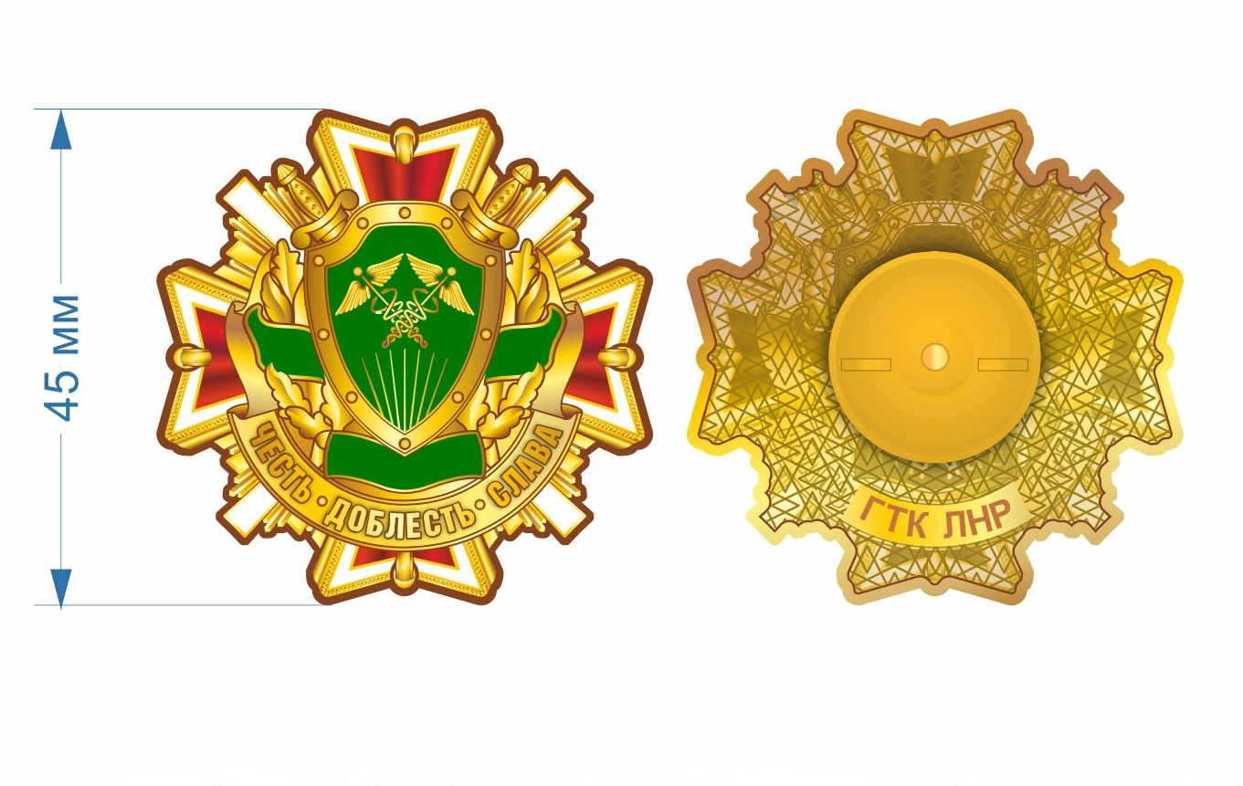

Приложение № 3
к Положению о нагрудном знаке департамента борьбы с контрабандой и нарушениями таможенных правил Государственного таможенного комитета Луганской Народной Республики «Честь. Доблесть. Слава»

Описание удостоверения к нагрудному знаку «Честь. Доблесть. Слава»

1. Бланк удостоверения к знаку «Честь. Доблесть. Слава» изготавливается из плотной ламинированной бумаги зеленого цвета, внутри находится композиционное изображение. Бланк в развернутом виде имеет размер 90х120 мм.

2. На лицевой стороне обложки удостоверения к знаку «Честь. Доблесть. Слава» вверху находится изображение геральдического знака – эмблемы Государственного таможенного комитета Луганской Народной Республики в виде прямоугольного щита светло-зеленого цвета обрамленного желтой каймой, посередине которого изображены перекрещивающиеся кадуцеи желтого цвета.
Под геральдическим знаком – эмблемой в две строки нанесена надпись белыми буквами УДОСТОВЕРЕНИЕ к знаку.
В нижней части лицевой стороны обложки в три строки белым цветом нанесено название знака «Честь. Доблесть. Слава».

3. В верхней части первой страницы внутренней стороны удостоверения располагается надпись в четыре строки, выполненная черным цветом ГОСУДАРСТВЕННЫЙ ТАМОЖЕННЫЙ КОМИТЕТ ЛУГАНСКОЙ НАРОДНОЙ РЕСПУБЛИКИ.
В центре первой страницы внутренней стороны удостоверения располагается цветное изображение знака «Честь. Доблесть. Слава».
В верхней части второй страницы внутренней стороны удостоверения располагаются три горизонтальные линии для внесения фамилии, имени и отчества награждаемого лица.
В центральной части второй страницы внутренней стороны удостоверения располагается четыре линии для внесения названия, номера и даты приказа о награждении.
В нижней части второй страницы внутренней стороны удостоверения в три строки, красными буквами, располагается название награды «Честь. Доблесть. Слава» и линия для проставления печати, подписи, инициалов и фамилии Председателя Государственного таможенного комитета Луганской Народной Республики. Все надписи выполнены черным цветом.
Бланк заполняется чернилами синего цвет с проставлением печати синего цвета.

Приложение № 4
к Положению о нагрудном знаке департамента борьбы с контрабандой и нарушениями таможенных правил Государственного таможенного комитета Луганской Народной Республики «Честь. Доблесть. Слава»

Форма удостоверения к нагрудному знаку «Честь. Доблесть. Слава»
